Anexa la proiectul de hotărâre nr. 87 din 23.05.2025

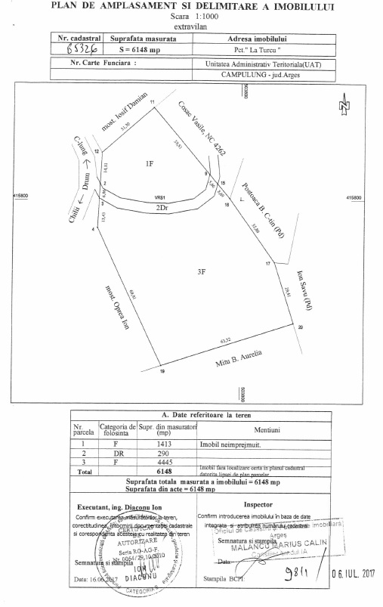
Primar,
Elena – Valerica LASCONI

